***NOMBRE COMPLETO***

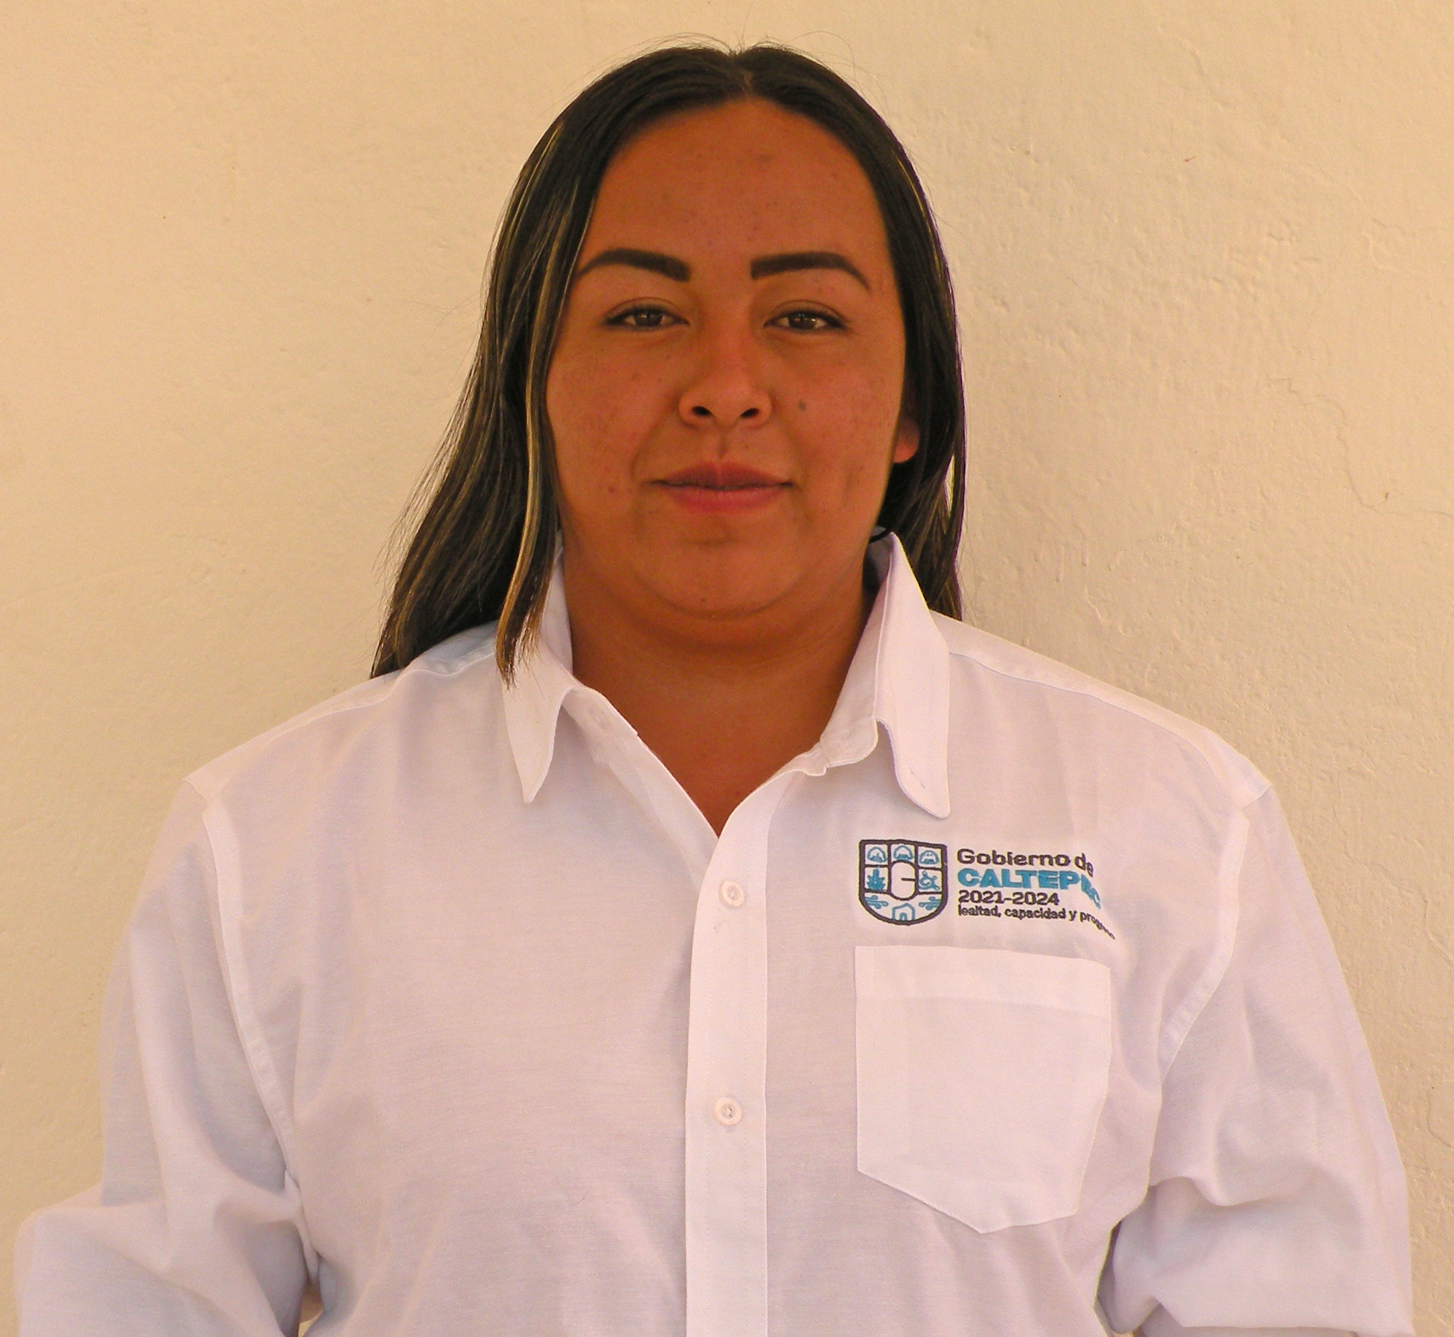

*Lucia Vázquez García*

***CARGO QUE OCUPA***

Regiduría de Bienestar, grupos vulnerables y personas con discapacidad.

**Breve Semblanza**

**¿Quién es?** mi nombre es Lucia Vázquez García.

**¿De dónde es originario?** De la comunidad de San Luis Atolotitlán, Caltepec; Puebla.

**¿Grado de estudios?** Estudie en el Bachillerato Sor Juana Inés de la Cruz. En San Luis Atolotitlán.

**¿Experiencia laboral?**  Los trabajos que he desempeñado no son relacionados con el servicio público.

**¿En qué proyectos ha trabajado por la comunidad?**

**¿Por qué le gusta ser servidor público?** Porque me gusta ser sociable, servicial y ayudar a las personas de mi municipio

**¿Qué aportación quiere hacer por el municipio?** Fomentar los valores Humanos a los jóvenes, así como la igualdad de género.

**¿Por qué quiere tanto al municipio/ como se idéntica con él?** Me identifico con las personas del municipio por haber vivido toda la vida en él, conozco las necesidades y carencias que presenta.

**Información relacionada al ayuntamiento**

* Regidora de Bienestar, grupos vulnerables y personas con discapacidad.
* Teléfono(s): 2382063320
* Correo electrónico: guluz08@gmail.com
* Horarios de oficina: de 9:00 a 16:00 horas
* Redes Sociales: Facebook: Lucia Vázquez.

Mi nombre es: **LUCIA VAZQUEZ GARCIA**

Nací en la comunidad de San Luis Atolotitlan, perteneciente al Municipio de Caltepec, Puebla. El día 8 de febrero de 1997, soy hija de madre soltera, tengo una hermana y un hermano mayores que yo, he vivido toda mi vida en el pueblo donde nací ahí mismo curse mis cuatro niveles educativos como son: preescolar “Leona Vicario” durante el periodo 2000 – 2003, continúe con el nivel primaria “Emiliano Zapata” en el periodo 2003 – 2009, di seguimiento a mis estudios gracias al apoyo de mi madre curse la telesecundaria “José Casimiro Liceaga” en el periodo 2009 – 2012 por ultimo curse la preparatoria “Sor Juana Inés de la Cruz” en el periodo 2012 – 2015. Por motivos personales ya no pude seguir estudiando.

En cuanto a lo laboral trabaje en una empresa textil durante un año, posteriormente trabaje en un local de antojitos en una comunidad cercana a la mía.

Actualmente vivo en unión libre y tengo dos hijas las cuales me han enseñado el valor de la vida.